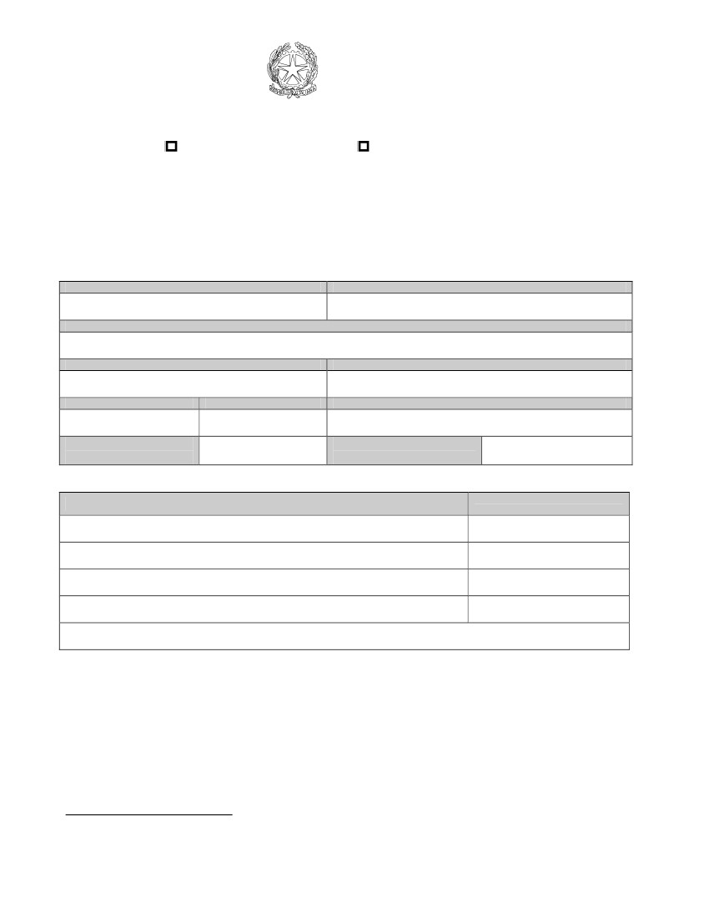
Istanza di liquidazione
TRADUTTORI/INTERPRETI
Richiesta SIAMM___________/_________
PROCURA DELLA REPUBBLICA PRESSO IL TRIBUNALE DI LAGONEGRO

PROC. N.R.G.:__________/_____/_____

Magistrato________________________________

Dati Anagrafici del Beneficiario
Cognome
Nome
Ragione Sociale
Codice Fiscale
Partita IVA
Telefono
fax
Indirizzo e-mail
Data INIZIO
nomina
Riepilogo istanza di liquidazione
Causale
Onorario / Vacazioni n°
Spese Imponibili1
Spese esenti2
Altro (*)
Oltre oneri di legge se dovuti
(*) (specificare ed allegare documentazione)
Data TERMINE
LAVORO
Importo
Richiesto
pari a
€
€
€
€
______________________________________________________________________________
Il/La sottoscritto/a dichiara sotto la propria responsabilità che le date indicate corrispondono al
vero.
Si autorizza al trattamento dei dati personali contenuti nel seguente modulo in base al D. lgs. 196/2003.
Si rinuncia all’avviso
Data
Firma
1
2
Allegare documentazione di spesa in originale o copia conforme
Si considerano spese esenti le spese postali

